**040419**

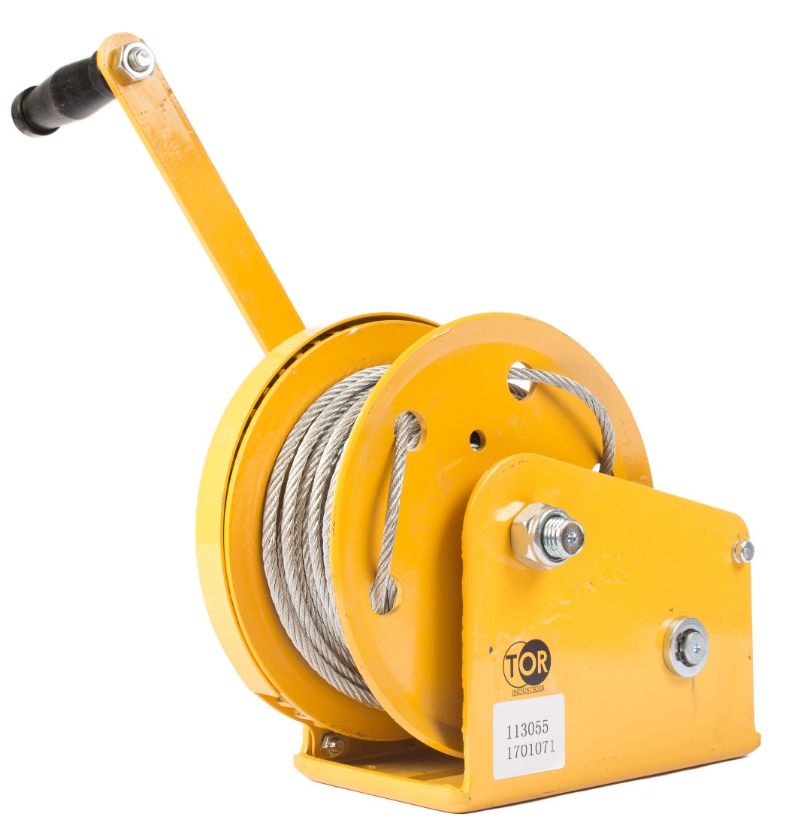**ЛЕБЕДКИ РУЧНЫЕ БАРАБАННАЯ**

**модель ЛБ (BHW)**

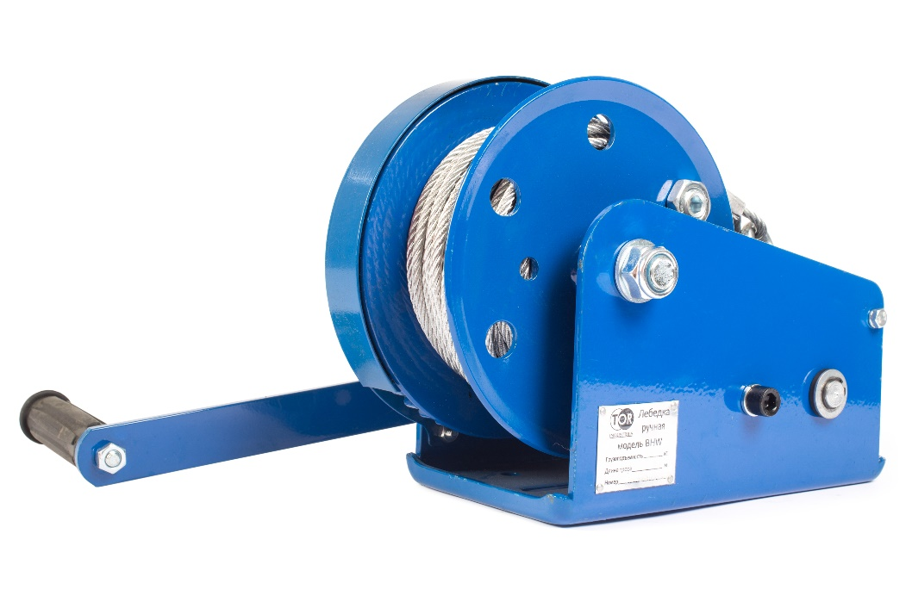**Содержание**

**1. Описание и работа**

1.1 Назначение изделия **3**

1.2 Основные характеристики **3**

1.2 Комплектующие **4**

**2. Использование по назначению**

2.1 Порядок установки, подготовка и работа **4**

2.2 Техническое обслуживание **5**

2.3 Меры предосторожности **5**

**3. Гарантийные обязательства** **5**

**Отметки о периодических проверках и ремонте**  **6**

**ВНИМАНИЕ!** Вся информация, приведенная в данном руководстве, основана на данных, доступных на момент печати. Производитель оставляет за собой право вносить изменения в конструкцию изделия без предварительного уведомления, если эти изменения не ухудшают потребительских свойств и качества продукции.

**1. Описание и работа**

**1.1 Назначение изделия**

Лебедки тяговые ручные модели ЛБ (BHW) предназначены для перемещения груза, при использовании данных лебёдок для подъема и опускания груза, необходимо помнить, что для этих лебёдок указывается тяговое усилие, а грузоподъемность равна 75% от тягового усилия.

Лебедки не предназначены для подъема и перемещения людей.

Лебедки не предназначены для работы в пожаро- и взрывоопасных зонах.

Температура окружающей среды от -200 до +400C.

Допускается эксплуатация лебёдок на открытом воздухе. По окончании работы следует насухо протереть открытые не покрытые смазкой места лебедки

**1.2 Основные характеристики**

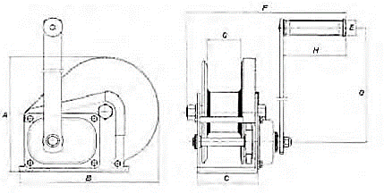

Рисунок 1. Габаритные размеры лебедки BHW.

|  |  |  |  |  |  |
| --- | --- | --- | --- | --- | --- |
| **Наименование** | | **ЛБ-1200 (BHW)** | **ЛБ-1800 (BHW)** | **ЛБ-2600 (BHW)** | **ЛБ-3000 (BHW)** |
| **Артикул** | | 113054/1006127 | 1006128/113055 | 11314/11315 | 1000388/1000389 |
| **Тяговое усилие на перемещение, кг** | | 500 | 500 | 1000 | 1350 |
| **Тяговое усилие на подъем, кг** | | 250 | 250 | 500 | 675 |
| **Длина каната, м** | | 10/20 | 10/20 | 10/20 | 10/20 |
| **Диаметр каната, мм** | | 5 | 5 | 5 | 8 |
| **Передаточное отношение** | | 4,2:1 | 5:1 | 10:1 | 10:1 |
| **Размеры, мм** | **А** | 156 | 203 | 203 | 216 |
| **B** | 184 | 256 | 256 | 293 |
| **C** | 88 | 107 | 107 | 127 |
| **D** | 210 | 319 | 319 | 319 |
| **E** | 27 | 27 | 27 | 27 |
| **F** | 272 | 283 | 305 | 305 |
| **G** | 51 | 60 | 63 | 63 |
| **H** | 109 | 109 | 109 | 109 |
| **Габаритные размеры, мм** | | 160х160х220 | 160х160х220 | 350х240х240 | 350х240х240 |
| **Масса, кг** | | 5/6 | 10/11 | 12/13 | 16 |

Дата продажи: МП: Кол-во: шт.

**1.3 Комплектующие**

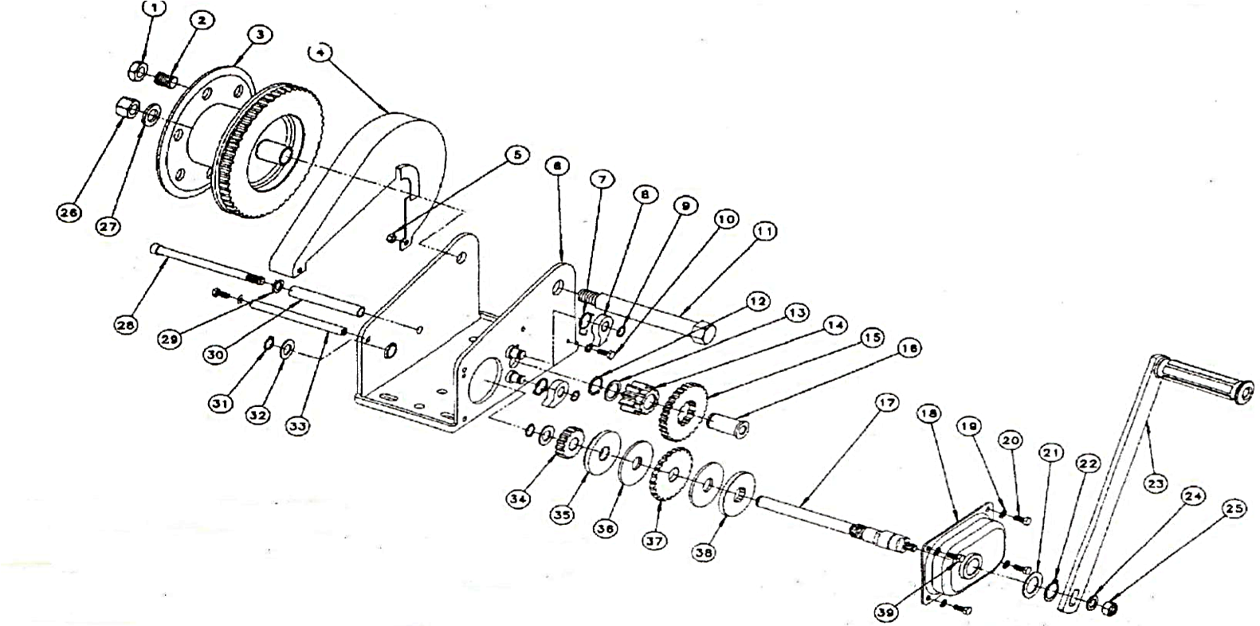

Рисунок 2. Взрыв схема лебедки ручной барабанной BHW.

|  |  |  |  |  |  |
| --- | --- | --- | --- | --- | --- |
| **№** | **Название детали** | **№** | **Название детали** | **№** | **Название детали** |
| **1** | Nut M16 | **14** | Geer | **27** | Washer |
| **2** | Screw | **15** | Geer | **28** | Bolt |
| **3** | Twine Drum | **16** | Shaft | **29** | Washer |
| **4** | Cover | **17** | Sgaft | **30** | Support Pipe |
| **5** | Nut M6 | **18** | Cower Part | **31** | RetainingRing for Axle15 |
| **6** | Mounted Base | **19** | washer6 | **32** | Washer A |
| **7** | Snap Ring | **20** | Bolt | **33** | Support Rod |
| **8** | Ratchet Claw | **21** | Washer C | **34** | Gear |
| **9** | RetainingRing for Axle12 | **22** | RetainingRing for Axle22 | **35** | Clip A |
| **10** | Bolt | **23** | Rocher Arm | **36** | Friction Flake |
| **11** | Shaft | **24** | Waser 10 | **37** | Ratchet |
| **12** | RetainingRing for Axle20 | **25** | Nut | **38** | Clip B |
| **13** | Washer B | **26** | Nut | **39** | Bol |

**2. Использование по назначению**

**2.1 Порядок установки, подготовка и работа**

Порядок установки и работы ручных лебедок моделей BHW:

* Место установки для лебедок моделей BHW необходимо подбирать или изготавливать с учётом длины их рукоятки.
* Установка производиться при помощи анкерных болтов соответствующего диаметру установочных отверстий лебедки размеру или болтовым соединением.
* Установите лебедку на основание и убедитесь. Что конструкция выдержит нагрузки, под которые предназначен лебедка.
* Проверьте работоспособность механизмов лебедки.
* Намотайте канат на лебедку с нагрузкой не менее 60 кг. Первый слой намотки должен соответствовать рисунку. Намотку каната производить строго по стрелке, которая находиться под рукояткой.

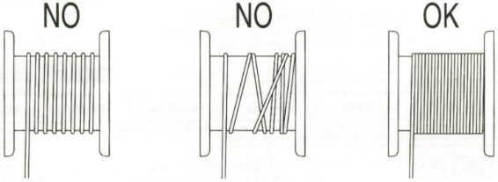

* + - * Лебедка готова к работе.
      * Лебедки моделей VS оснащены храповым механизмом, препятствующим произвольному вращению барабана и грузоупорным тормозом, состоящему из фрикционных дисков.
      * При работе с лебедками категорически запрещается снимать фиксатор храповика.

**2.2 Техническое обслуживание**

Техническое обслуживание лебедки заключается во внешнем осмотре не менее одного раза в месяц и смазке зубчатой передачи смазкой типа «ЛИТОЛ 24». При внешнем осмотре особое внимание обращайте на канат, заделку крюка и крепления лебедки.

После одного года эксплуатации подвергните лебедку техническому освидетельствованию согласно «Правила устройства и безопасной эксплуатации грузоподъемных кранов» (ПБ10-382-00) и сделайте соответствующую пометку в таблице «Отметки о периодических проверках и ремонте».

Храните лебедку в сухом месте, чтобы препятствовать коррозии механизма и каната. Периодически очищайте канат и механизм от грязи. Регулярно (по крайней мере 1 раз в месяц, а при тяжелых условиях эксплуатации -чаще) необходимо проводить осмотр внешнего вида лебедки, смазку шестерней, каната и проверять состояние деталей на предмет отсутствия коррозии повреждения и износа. Все ремонтные работы должны выполняться квалифицированными специалистами. После выполнения ремонта и сборки лебедки, а также замены каната лебедка должна быть подвергнута испытанию весом, превышающим грузоподъемность лебедки на 25%.

**2.3 Меры предосторожности**

Лебедки моделей VS являются сложными механическими устройствами повышенной опасности. Перед установкой лебедок ознакомьтесь со следующими инструкциями:

* «Правила устройства и безопасной эксплуатации грузоподъемных кранов» (ПБ10-382-00).
* «Типовая инструкция по охране труда для машинистов лебедок электрических» (ТОИ Р-66-38-95 или ТИ Р О-027-2003).
* «Типовая инструкция для лиц, ответственных за безопасное производство работ кранами» (РД 10-34-93).
* «Типовая инструкция для стропальщиков по безопасному производству работ грузоподъемными машинами» (РД 10-107-96).

**ЗАПРЕЩАЕТСЯ:**

* Поднимать груз, вес которого превышает грузоподъемность лебедки.
* Удлинять канат при недостаточной длине.
* **ACHTUNG2**Выводить из зацепления собачку храпового механизма.
* Производить чистку, смазку и ремонт лебедки во время работы.
* Работать на неисправной лебедке и/или с поврежденным канатом.
* Находиться посторонним лицам около лебедки во время работы.
* Лебедки не предназначены для подъема и перемещения людей.
* Лебедки не предназначены для работы в пожаро- и взрывоопасных зонах.

**3. Гарантийные обязательства**

Оборудование марки TOR, представленное в России и странах Таможенного союза, полностью соответствует Техническому регламенту Таможенного союза ТР ТС 010/2011 «О безопасности машин и оборудования», что подтверждается декларациями соответствия.

Продукция, поставляемая на рынок стран Европейского союза, соответствует требованиям качества Directive 2006/42/EC on Machinery Factsheet for Machinery и имеет сертификат CE.

Система управления качеством TOR industries контролирует каждый этап производства в независимости от географического расположения площадки. Большинство наших производственных площадок сертифицированы по стандарту ISO 9001:2008.

Всю необходимую документацию на продукцию можно получить, обратившись в филиал или к представителю/дилеру в вашем регионе/стране.

Гарантийный срок устанавливается 12 месяцев со дня продажи конечному потребителю, но не более 30 месяцев со дня изготовления.

**ГАРАНТИИ НЕ РАСПРОСТРАНЯЮТСЯ НА:**

* Детали, подверженные рабочему и другим видам естественного износа, а также на неисправности оборудования, вызванные этими видами износа.
* ACHTUNG2Неисправности оборудования, вызванные несоблюдением инструкций по эксплуатации или произошедшие вследствие использования оборудования не по назначению, во время использования при ненормативных условиях окружающей среды, ненадлежащих производственных условий, в следствие перегрузок или недостаточного, ненадлежащего технического обслуживания или ухода.
* При использовании оборудования, относящегося к бытовому классу, в условиях высокой интенсивности работ и тяжелых нагрузок.
* На профилактическое и техническое обслуживание оборудования, например, смазку, промывку, замену масла.
* На механические повреждения (трещины, сколы и т.д.) и повреждения, вызванные воздействием агрессивных сред, высокой влажности и высоких температур, попаданием инородных предметов в вентиляционные отверстия электрооборудования, а также повреждения, наступившие в следствие неправильного хранения и коррозии металлических частей.
* Оборудование, в конструкцию которого были внесены изменения или дополнения.

В целях определения причин отказа и/или характера повреждений изделия производиться техническая экспертиза сроком 10 рабочих дней с момента поступления оборудования на диагностику. По результатам экспертизы принимается решение о замене/ремонте изделия. При этом изделие принимается на экспертизу только в полной комплектации, при наличии паспорта с отметкой о дате продажи и штампом организации-продавца.

Срок консервации 3 года.

**Порядок подачи рекламаций:**

* Гарантийные рекламации принимаются в течение гарантийного срока. Для этого запросите у организации, в которой вы приобрели оборудование, бланк для рекламации и инструкцию по подаче рекламации.
* В случае действия расширенной гарантии, к рекламации следует приложить гарантийный сертификат расширенной гарантии.
* Оборудование, отосланное дилеру или в сервисный центр в частично или полностью разобранном виде, под действие гарантии не подпадает. Все риски по пересылке оборудования дилеру или в сервисный центр несет владелец оборудования.
* Другие претензии, кроме права на бесплатное устранение недостатков оборудования, под действие гарантии не подпадают.
* После гарантийного ремонта на условиях расширенной гарантии, срок расширенной гарантии оборудования не продлевается и не возобновляется.

**Перечень комплектующих с ограниченным сроком гарантийного обслуживания.**

**ВНИМАНИЕ!** На данные комплектующие расширенная гарантия не распространяется.

|  |  |
| --- | --- |
| **Комплектующие** | **Срок гарантии** |
| Трос (канат) и канатоукладчик | гарантия отсутствует |

**РАСШИРЕННАЯ ГАРАНТИЯ!**

Для данного оборудования (Лебедка ручная барабанная ЛБ (BHW)) есть возможность продлить срок гарантии на 1 (один) год.

Для этого зарегистрируйте оборудование в течении 60 дней со дня приобретения на официальном сайте группы компаний TOR INDUSTRIES **www.tor-industries.com** (раздел «сервис») и оформите до года дополнительного гарантийного обслуживания. Подтверждением предоставления расширенной гарантии является Гарантийный сертификат.

**Гарантийный сертификат действителен только при наличии документа, подтверждающее приобретение.**

ACHTUNG2Информация данного раздела действительна на момент печати настоящего руководства. Актуальная информация о действующих правилах гарантийного обслуживания опубликована на официальном сайте группы компаний TOR INDUSTRIES **www.tor-industries.com** (раздел «сервис»).

**Отметки о периодических проверках и ремонте.**

|  |  |  |
| --- | --- | --- |
| **Дата** | **Сведения о проверке или ремонте оборудование** | **Подпись ответственного лица** |
|  |  |  |
|  |  |  |
|  |  |  |
|  |  |  |
|  |  |  |
|  |  |  |
|  |  |  |
|  |  |  |
|  |  |  |
|  |  |  |
|  |  |  |
|  |  |  |
|  |  |  |
|  |  |  |
|  |  |  |
|  |  |  |
|  |  |  |
|  |  |  |
|  |  |  |
|  |  |  |
|  |  |  |
|  |  |  |
|  |  |  |
|  |  |  |
|  |  |  |
|  |  |  |